Тема урока: «Правописание сложных имен прилагательных»
Цель урока: формировать у школьников целостную систему ведущих знаний по теме «Правописание сложных имен прилагательных», создать условия для проявления познавательной активности обучающихся через содержание, методы и организацию учебного занятия.
Задачи:
1. Обеспечить достижение предметных результатов обучения:
Сформировать знания
- о сложных прилагательных;
- о правописании сложных прилагательных (слитно и через дефис)
- о связи изучаемого материала с реальной жизнью

Сформировать умения
- уметь отличать простые прилагательные от сложных;
- уметь правильно писать сложные прилагательные (слитно или через дефис);
- уметь использовать прилагательные в устной и письменной речи.

2. Обеспечить достижение метапредметных результатов обучения: создать условия (учебные ситуации) для развития коммуникативных, регулятивных и познавательных УУД.
3. Обеспечить достижение личностных результатов обучения:
- сформировать позитивное отношение обучающихся к изучаемым на уроке объектам;
- совершенствовать навыки групповой работы;
- помочь учащимся осмыслить практическую значимость приобретаемых знаний и умений;
- создать условия для развития навыков общения и совместной деятельности.

4. Обеспечить социализацию обучающихся: приобретение опыта совместной деятельности и общения со сверстниками.
Формы работы учащихся: фронтальные, индивидуальные.
Класс: 6
Тип урока: урок открытия нового знания
Планируемые результаты:
Предметные:
- умение отличать простые прилагательные от сложных;
- усвоение правила написания сложных прилагательных (в каких случаях пишется слитно, в каких – через дефис);
- понимание алгоритма действий при выборе правильного написания прилагательного; умение обосновать свой выбор;
- умение применять на практике полученные на уроке знания;

Метапредметные:
- способность сознательно организовывать и регулировать свою учебную деятельность;
- выработка умений работать с учебной информацией;
- готовность к сотрудничеству с одноклассниками;
- формирование умения определять цели своей деятельности и представлять ее результаты; выбирать и использовать нужные средства для учебной деятельности; осуществлять самоконтроль и самооценку;
- стратегия смыслового чтения и работа с текстом: поиск информации и понимание прочитанного; делать выводы на основе сравнения.

Ход урока:
1. Мотивирование к учебной деятельности.
Учитель: Есть хорошая русская пословица: «В детстве не научишься - всю жизнь промучишься». Как вы понимаете её? Что имеется ввиду? (Варианты ответов). Надо сегодня поработать так, чтобы мы научились новому, и нам не пришлось бы в будущем краснеть от безграмотности (т.е. «мучиться»).
2. Актуализация и фиксирование индивидуального затруднения в пробном учебном действии.
-Чтобы не быть безграмотными, мы должны усвоить правила правописания слов, а каких именно, мы скоро узнаем.
Начнем с повторения. Предлагаю игру «Да - нет»
Имя прилагательное – это часть речи? (да)
Имена прилагательные отвечают на вопросы: что делать? что сделать? (нет)
Имена прилагательные обозначают признак предмета? (да)
Имя прилагательное связано с именем существительным? (да)
Имена прилагательные в предложении являются только сказуемыми? (нет)
Слово «ЖЕЛЕЗНО(?)ДОРОЖНЫЙ» - это имя прилагательное? (да)
- Что вы можете сказать о слове «железнодорожный»? Что это за слово?
ЧТО ТАКОЕ СЛОЖНЫЕ СЛОВА? (выберите верный ответ на вопрос)
- Все непонятные слова называются сложными.
- Все длинные слова называются сложными.
- Слова, в которых два корня, называются сложными.
Вывод: Значит, слово «железнодорожный» – сложное!
3. Постановка учебной задачи.
А как правильно написать это слово?
Сегодня мы отправимся путешествовать по ЖЕЛЕЗНО(?)ДОРОЖНОМУ полотну на паровозике. Вот вам маршрутные билеты, где вы будете проставлять заработанные баллы. Но люди обычно перед тем, как отправиться в путешествие собирают багаж! Для обычного путешественника – это самые необходимые вещи. А для нас, для нашего необычного путешествия – это знания.


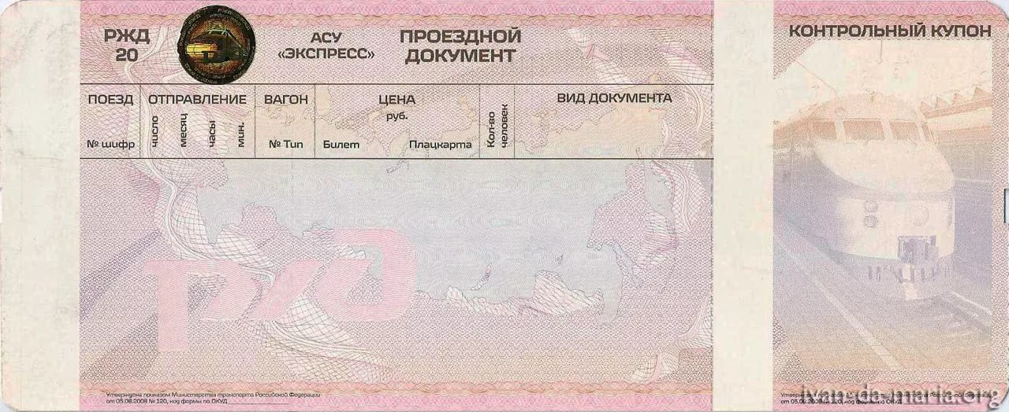
Небольшой словарный диктант (на листочках)
Паровоз, юго-восток, северо-западный, сельскохозяйственный, плащ-палатка, чёрно-белый, умный-преумный, четырехэтажный, литературно-музыкальный, словообразование, горнолыжный, ярко-желтый.
-При написании этих слов, какие правила пришлось вспомнить? (правописание сложных имен существительных)
-Проверьте себя по эталону. Кто допустил ошибки?
Паровоз, юго-восток, северо-западный, сельскохозяйственный, плащ-палатка, ярко-желтый, чёрно-белый, умный-преумный, четырехэтажный, литературно-музыкальный, горнолыжный, словообразование.
-Какие слова у вас вызвали затруднение? (северо-западный, умный-преумный, литературно-музыкальный, ярко-желтый, горнолыжный, черно-белый, сельскохозяйственный)
-Почему? Чего не знаем? (это прилагательные, не знаем, как пишутся эти слова; не знаем правила правописания).
Значит, темой нашего сегодняшнего урока будет: «Правописание сложных имен прилагательных» (запишите в тетрадях)
4. Целеполагание и построение проекта выхода из затруднения.
Но люди обычно отправляются путешествовать не просто так, а с какой-то целью.
Попробуйте теперь, зная тему урока, сформулировать цель, используя опорные слова, записанные на доске:
Цель урока: 1) познакомиться с …(правописанием сложных имен прилагательных);
2) учиться находить …(орфограмму) и правильно … (писать сложные имена прилагательные).
- А где и как мы можем узнать правила? (в учебнике, в справочнике, в Интернете, у учителя).
- А как интереснее открыть новое знание? (самим разобраться).
- Составим план выхода из затруднения? (1.Понаблюдать 2.Сравнить 3.Обобщить, сделать выводы).
Чтобы ехать, нужно купить билет. Билеты получат те, кто будет активно работать, отвечая на вопросы по повторению. (за правильный ответ получают жетоны-билеты)
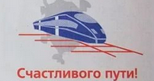
5. Реализация построенного проекта.
Остановка 1 «Собираем рюкзак». Возвращаемся к записанным словам. Предлагаю провести исследование и понаблюдать за словами. Посмотрите на слова.
ярко-желтый северо-западный сельскохозяйственный чёрно-белый умный-преумный четырехэтажный литературно-музыкальный горнолыжный
- Посмотрите и подумайте, как пишутся сложные прилагательные. Кто что увидел, заметил? (умный- преумный слова повторяются.)
-Правильно. Т.е. слова, которые образовались повтором слов, пишутся через дефис.
- Черно-белый. Что обозначает слово? Есть еще подобные слова? (цвет, оттенок цвета)
-Следовательно, слова, обозначающие оттенок цвета, тоже пишутся через дефис.
- Северо-западный. (Мы знаем, что слово северо-запад – сложное существительное, обозначает сторону света. Оно пишется через дефис. А северо-западный - это прилагательное, и оно, наверное, так же пишется через дефис.)
-Итак, прилагательное, образованное от существительного, которое пишется через дефис, тоже пишется так же, через дефис.
- Посмотрите на слово литературно-музыкальный. Почему оно пишется через дефис? Никакие вышеуказанные правила не работают. Обратимся за помощью к учебнику стр.88 , 2 пункт правила.

Остановка 2 «Завал». Впереди завал. Кто сможет разобрать завал?

Образуйте все возможные сложные прилагательные. Красный, черный, яркий, белый, светлый, синий, голубой, темный.

Остановка 3 «В вагоне». Упр. в учебнике

6. Первичное закрепление с проговариванием во внешней речи.
Работа с упражнением учебника № 219. По цепочке проговариваем правописание слов. Например, бледно-зелёный пишется через дефис, потому что обозначается оттенок цвета.
7. Самостоятельная работа с взаимопроверкой по эталону.
(Темно)синяя туча, (задумчивая и мечтательная) девушка, (военный и полевой) госпиталь, (проводит нефть) труба, (пепельно) серый дым, (высокая гора) ущелье, (двадцать пять этажей) дом.
Задание: образуйте сложные прилагательные, пишите их слитно или через дефис.
Темно-синяя туча, задумчиво- мечтательная девушка, военно-полевой госпиталь, нефтепроводная труба, пепельно-серый дым, высокогорное ущелье, двадцатипятиэтажный дом.
8. Включение в систему знаний и проверка знаний.

Тест
А 1. Выбери правильный ответ:
1) Сложные прилагательные могут быть написаны как раздельно, так и слитно.
2) Сложные прилагательные никогда не пишутся раздельно.
3) Сложные прилагательные могут быть написаны слитно, раздельно и через дефис.
А 2. Дефис не пишется в слове:
1) (полу) месяц;
2)(пол) аршина;
3) (северо) восточный;
А 3. Слово пишется через дефис:
1) (глубоко) уважаемый;
2) (плодово) ягодный;
3) (бледно) лицый.
А 4. Слова пишутся только слитно:
1) (бледно) розовый, (кино) фестиваль, (темный) темный;
2) (ближне) восточный, (полу)оборот, (вагоно) ремонтный;
3) (кисло) сладкий, (широко) экранный, (дальне) восточный.
А 5. Слова пишутся только через дефис:
1) (микро) район, (Санта) Круз, (пол) часа;
2) (юго) восточный, (лесо) руб, (пол)огурца;
3) (премьер) министр, (русско) английский, (хитрый) прехитрый.
В 1. Какое словосочетание в каждом ряду лишнее?
1) (Сельско)хозяйственный труд, (русско)удмуртский словарь, (железно)дорожный путь.
2) (Древне)русские города, город (Санкт)Петербург, на (северо)западе страны.
3) (Культурно)хозяйственный план, (дет)садовский дворик, (тысяче)летний юбилей.

Ответы:
А 1. (2) А 4. (2)
А 2. (1) А 5. (3)
А 3. (2) В 1. 1. Русско-удмуртский словарь
2. Древнерусские города
3. Культурно-хозяйственный план

Оценки:
7-8 правильных ответов – оценка «5»
5-6 правильных ответов – оценка «4»
4 правильных ответа – оценка «3»
9. Рефлексия.
- Сегодня я понял____________.
- Сегодня я научился_________ .
- Какие затруднения испытали на уроке?
- Зачем нужно изучать эту тему?
Я вам прочитаю стихотворение, а вы на слух попробуйте определить
- сколько в нем сложных прилагательных
- сделайте вывод о том, насколько важны знания, полученные на уроке

Темно-русый паренек
Шел на северо-восток.
Так он к вечеру устал
Аж лимонно-желтым стал,
Но зато успел понять,
Где в словах дефис вставлять.
Будешь помнить наш урок,
Скажет каждый педагог:
«Этот парень – голова,
Знает сложные слова»!
- Как вы оцениваете свою работу на уроке?
10. Домашнее задание на карточках.
Образуйте из предложенных слов сложные имена прилагательные и составьте с ними словосочетания.
- Светлый, синий
- Дерево обрабатывать
- Плоды, овощи
- Север, восток
- Кровь носить
- Древняя Греция
- Каменный уголь
- Серые глаза
- Вагоны строить
- Много углов
- Чугун лить
- Русский, немецкий
- Медь плавить
- Черные брови
- Зеленоватый, бурый
- Военные, морские
- Простодушный, наивный
- Косить сено
- Тусклый, серый
- Хлопчатая бумага

